Использование многофункциональной среды сенсорной комнаты
в работе учителя-логопеда.
Выступление на семинаре-практикуме в рамках методического совета
учителей-логопедов дошкольных образовательных учреждений г. Тамбова
13.02.2020

Сысоева В.Г.
учитель-логопед МБДОУ «Детский сад «Машенька»
Сорокина Ю.Г.
учитель-логопед МБДОУ «Детский сад № 5 «Звоночек»
г. Тамбов

Такое понятие, как сенсорная комната для наших детских садов является сравнительно новым. Однако польза и положительное влияние которое она оказывает на ребёнка, делает её популярной. Нам хотелось бы рассказать об использовании сенсорной комнаты учителем-логопедом на занятиях с детьми с ТНР.
Как известно, речевые расстройства у данной категории детей ограничивают познавательные возможности, порождают эмоционально-волевую незрелость, слабую регуляцию произвольной деятельности и выраженную моторную неловкость. Добиться хороших результатов удаётся не сразу, они, как правило, нуждаются в дополнительной стимуляции, им нужна среда, одновременно развивающая сенсорную сферу и стимулирующая их речевую активность. Взаимодействуя с определёнными модулями и стимуляторами в сенсорной комнате, ребёнок выполняет разнообразные практические и игровые действия, максимально реализует потребность в игре и движениях, положительно воздействующими не только на сенсорную сферу, но и активизирующие речевое и познавательное развитие. Комната помогает успешно проводить занятия даже с самыми капризными, гиперактивными или наоборот замкнутыми детьми. Занятия в ней способствуют быстрому установлению эмоционального, положительного контакта, что повышает уровень доверия и уважения ребёнка к взрослому и настраивает на эффективную и результативную работу.
Об оборудовании сенсорной комнаты, которое могло бы помочь логопеду в реализации коррекционно-развивающих задач мы хотели вам рассказать [1].
Пуфик-кресло.
Идеальная опора для тела в любом положении – сидя или лёжа. Гранулы позволяют креслу принимать форму тела, что позволяет полностью расслабить мышцы и ослабить такие проявления дизартрии как гиперкинезы и синкенезии. Таким образом, использование пуфа полезно при проведении массажа, артикуляционной гимнастики и постановки звуков.

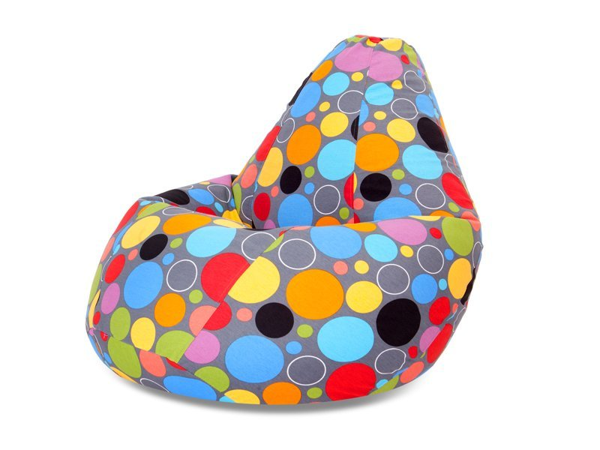
Световая панель «Весёлый свет», «Лестница света».
Принцип работы таков: чем больше громкость, тем больше световых ячеек зажигается.
Игровые упражнения: «Весёлые нотки», «Поезда», «Далеко-близко», «Три медведя» и т.д.
Цель: развитие силы, модуляции голоса.

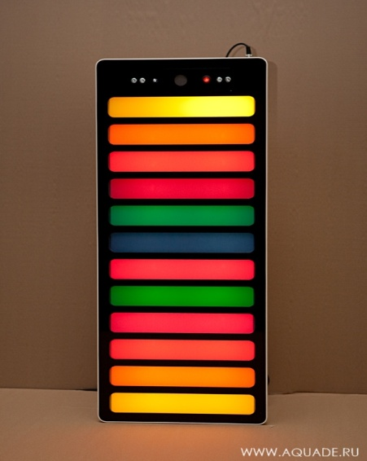
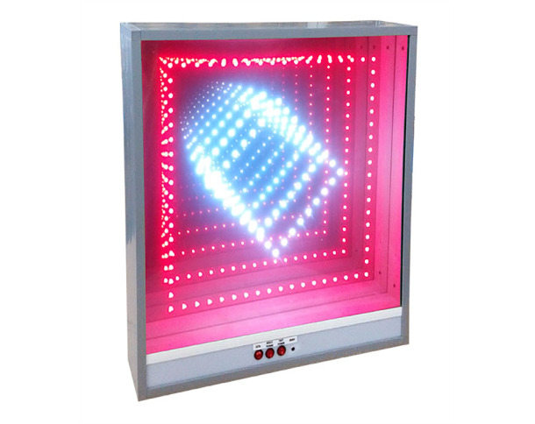
Фибероптическая занавесь.
Игровые упражнения: «Подуй на огоньки», «Кто спрятался?»
Цель: развитие речевого дыхания, направленной воздушной струи.

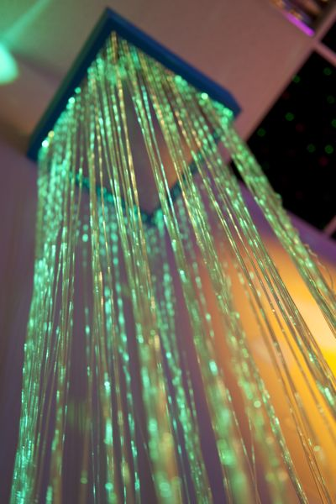

Тактильные дощечки.
Игровые упражнения: «Найди пару», «Построй дорожку», «Лабиринт»
Цель: знакомство с антонимами, закрепление предлогов и пополнение лексического запаса.
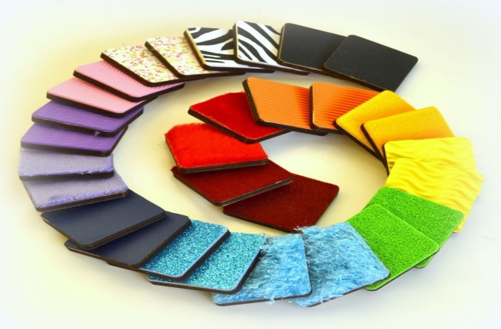
Звучащие шарики.
Игровые упражнения: «Найди пару», «Разложи по возрастанию и убыванию звука»
Цель: развитие слухового внимания, памяти.

Разноцветные дорожки.
Цель: формирование слоговой структуры слова.
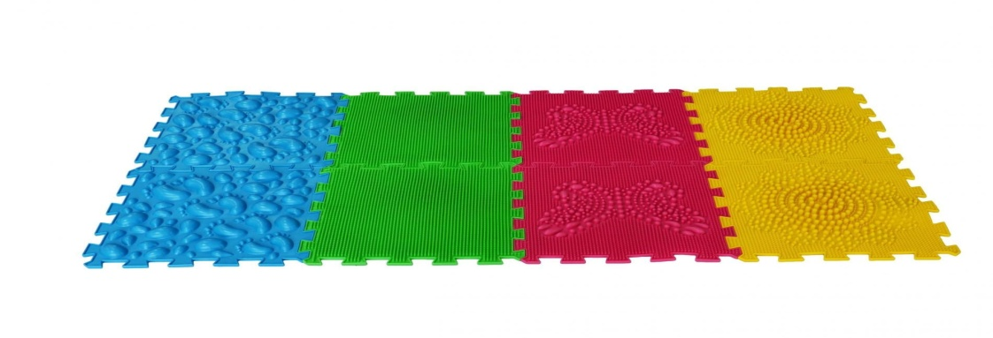
Сортёры.
Особенно полезны в работе с неговорящими детьми. Используются для пополнения словарного запаса, группировки, классификации, закрепления цвета, для согласования существительных с числительными, прилагательными, знакомство с понятиями «одинаковый - разный».
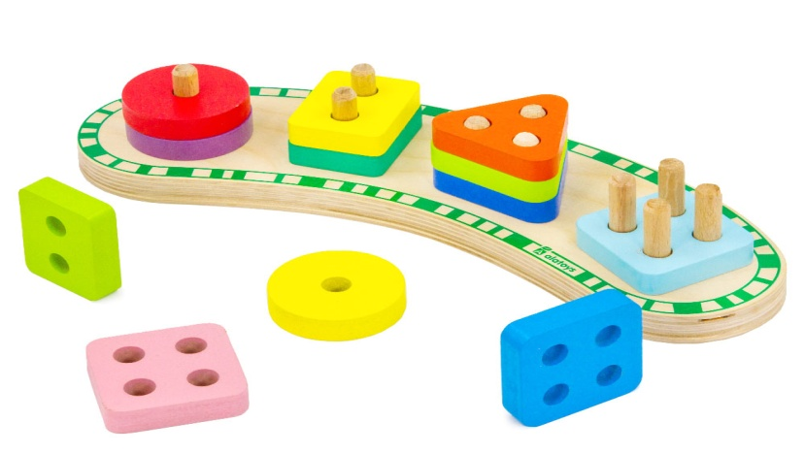
Волшебная коробочка.
Игровые упражнения: «Посчитай», «Один-много»
Цель: закрепление понятий «один—много», согласование существительных с числительными.
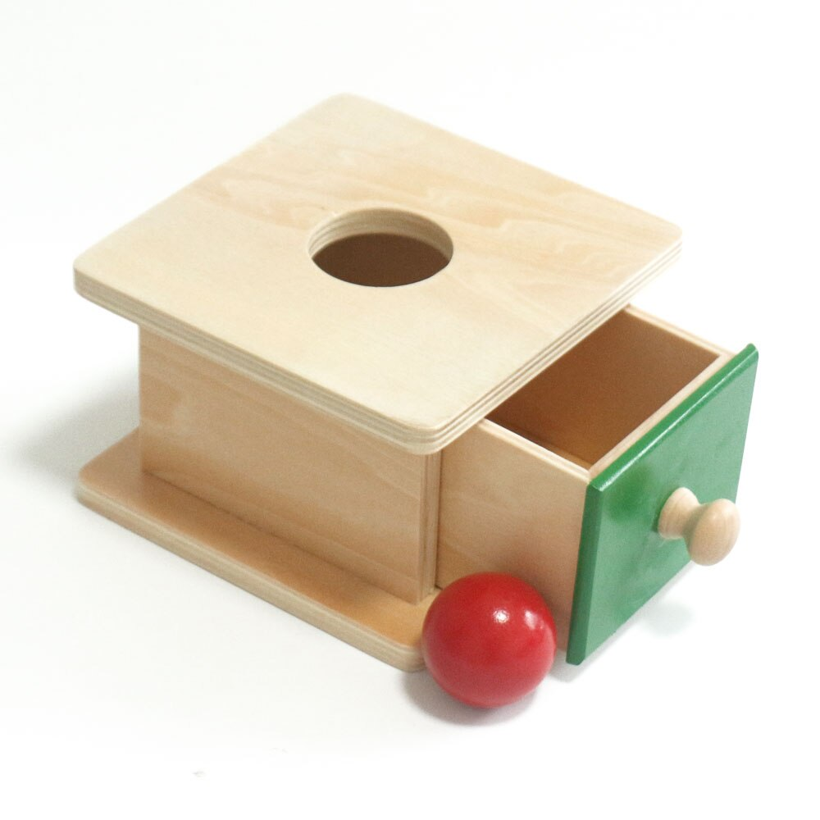
Палочки Кьюизинера.
Игровые упражнения: «Слова, стройтесь!», «Составь схему предложения», «Длинное-короткое», «Разные слова», «Найди место звука в слове»
Цель: знакомить с понятием слово, слова бывают длинные и короткие, учитьсоставлять схемы предложений, учить находить место звука в слове на зрительной основе.

Таким образом, можно заключить, что использование ресурсов сенсорной комнаты может существенно повысить эффективность коррекционной работы учителя-логопеда, способствовать более быстрому установлению эмоционального, положительного контакта между ребёнком и взрослым.

Список использованных источников
- Колос Г.Г. Сенсорная комната в дошкольном учреждении. СПб., 2007.
- Лопухина И.С. 550 занимательных упражнений для развития речи. М., 1996.
- Гордеева И.В. Полифункциональная среда сенсорной комнаты в практике логопедической работы // Логопед. 2011. № 10.

